Министерство здравоохранения
ГУЗ «Краевой центр медицинской профилактики»

Зачем нужны прививки

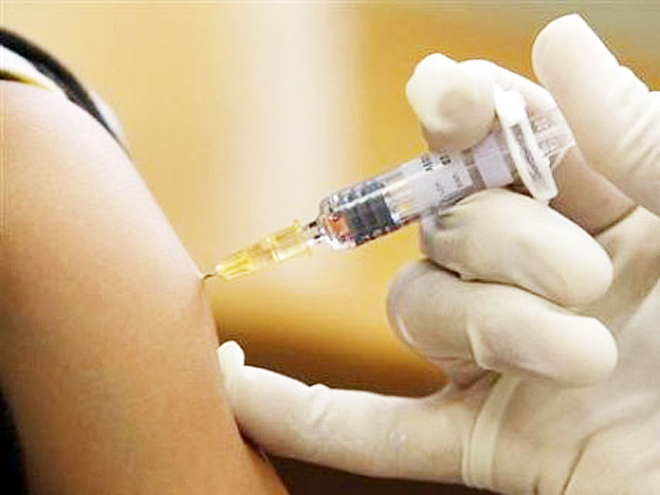
Вакцинация, или, как ее еще называют, прививка, - это процесс введения в организм вакцины. Вакцины исторически получили свое название от латинского слова "vacca" - корова. В 1798 году английский врач Дженнер заметил, что если внести в кожный надрез человеку содержимое оспины коровы, то он не заболеет натуральной оспой.
Вакцины - это препараты, способствующие созданию искусственного специфического иммунитета, приобретенного в процессе прививания и необходимого для защиты организма от конкретного возбудителя болезни.
Вакцины изготавливают путем сложных биохимических процессов из микроорганизмов, продуктов их жизнедеятельности или отдельных компонентов микробной клетки.
Вакцинный препарат, содержащий определенные дозы возбудителя болезни, оказавшись в организме человека, сталкивается с клетками крови - лимфоцитами, в результате чего образуются антитела - особые защитные белки, которые сохраняются в организме определенный период времени. Это может быть год, пять лет и более. С этим связана необходимость повторных вакцинаций - ревакцинации, после чего формируется стойкий длительный иммунитет. При последующей "встрече" с болезнетворным микроорганизмом антитела его узнают и нейтрализуют, и человек не заболевает.

Календарь плановых прививок
Каждая страна мира имеет свой календарь профилактических прививок. В пашей стране до недавнего времени в него входило семь инфекций: туберкулез, дифтерия, столбняк, коклюш, корь, эпидемический паротит (свинка) и полиомиелит. С 1997 года в календарь обязательных прививок внесены еще две вакцины - против гепатита В и краснухи.

Прививка против гепатита В
В первые 12 часов жизни малыша вакцинируют против вирусного гепатита В. Вирусный гепатит В - инфекционное заболевание печени, вызываемое одноименным вирусом, характеризующееся тяжелым воспалительным поражением печени. Болезнь имеет различные формы - от этапа, когда человек является носителем вируса, до острой печеночной недостаточности, цирроза печени и рака печени.
Если не прививать новорожденных, то у 90% детей, инфицировавшихся вирусным гепатитом В в первом полугодии, и у 50% детей, инфицировавшихся во втором полугодии жизни, разовьется хроническое течение этой тяжелой болезни. Прививку повторяют в один и шесть месяцев. В случае если ребенок родился от матери, носительницы антигена гепатита В или заболевшей гепатитом в третьем триместре беременности, прививку повторяют в один, два и 12 месяцев. Иммунитет сохраняется до 12 лет и более.

Прививка против туберкулеза
В возрасте трех-семи дней ребенка вакцинируют против туберкулеза вакциной БЦЖ (BCG - Bacillus Calmette Guerin, дословно - бацилла Кальметта Герена - создателя противотуберкулезной вакцины). Туберкулез - хроническая, широко распространенная и тяжело протекающая инфекция, возбудителем которой является микобактерия туберкулеза (палочка Коха).
Известно, что микобактерией туберкулеза инфицировано около 2/3 населения планеты. Ежегодно активным туберкулезом заболевает около восьми миллионов человек, около трех миллионов заболевших погибает.
Доказано, что БЦЖ защищает 85% привитых детей от тяжелых форм туберкулеза. Поэтому Всемирной организацией здравоохранения (ВОЗ) эту вакцину рекомендовано вводить новорожденным тех стран, где туберкулез сильно распространен, в том числе и в нашей стране.
Иммунитет после прививки устанавливается через восемь недель. Для того чтобы не пропустить момент возможного заражения туберкулезом, ребенку ежегодно проводится проба Манту. При отрицательной пробе Манту (т.е. отсутствии противотуберкулезного иммунитета) проводится ревакцинация (повторная вакцинация) БЦЖ в 7 и/или 14 лет.

Прививки против коклюша, дифтерии, столбняка и полиомиелита
С трехмесячного возраста начинают вакцинопрофилактику коклюша, дифтерии, столбняка (АКДС - адсорбированная коклюшно-дифтерийно-столбнячная вакцина) и полиомиелита (ОПВ - оральная - введенная через рот - полиомиелитная вакцина).
Коклюш - инфекционное заболевание, вызываемое коклюшной палочкой. Наиболее характерным признаком коклюша является затяжной, приступообразный спастический кашель. Болезнь наиболее тяжело протекает у детей первых месяцев жизни, сопровождается высокой смертностью, у каждого четвертого заболевшего вызывает патологию легких, у 3% - судороги, у 1% - патологию головного мозга (энцефалопатию). Вакцинация состоит из трех прививок в три, четыре с половиной и шесть месяцев, повторная вакцинация проводится в 18 месяцев. Вакцинируют против коклюша детей до четырех лет.
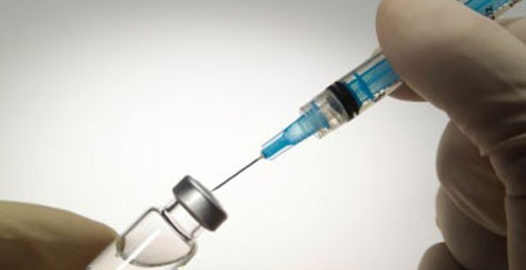
Дифтерия - заболевание, вызываемое коринебактерией дифтерии. Инфекция протекает тяжело, с образованием характерных пленок на слизистых оболочках верхних дыхательных путей, глаз, с поражением нервной и сердечно-сосудистой систем. Возбудитель дифтерии выделяет сильнейший токсин, обладающий способностью разрушать оболочку нервов, повреждать эритроциты (клетки крови). Осложнениями дифтерии могут быть: миокардит (воспаление сердечной мышцы), полиневрит (множественное поражение нервов), параличи, в том числе дыхательной мускулатуры, снижение зрения, поражение почек. Всемирной организацией здравоохранения вакцинация рекомендована для всех без исключения стран мира.
Столбняк - смертельно опасное заболевание, вызываемое столбнячной палочкой. Возбудители заболевания обитают в почве в виде спор. Они проникают в организм через мельчайшие царапины кожи, слизистых оболочек и токсинами (одними из самых сильных) поражают нервную систему. Возникают спазмы, судороги всех мышц тела, настолько выраженные, что приводят к переломам костей и отрывам мышц от костей. Особенно опасными являются продолжительные судороги дыхательной мускулатуры.
Прогноз начавшегося заболевания неблагоприятный. Смертность составляет 40-80%. Наступает спазм дыхательной мускулатуры, паралич сердечной мышцы - это приводит к летальному исходу. Единственным средством профилактики является прививка. Против дифтерии и столбняка вакцинируют в три; четыре с половиной; шесть мес.; 18 мес.; шесть; 15 лет и взрослых - каждые 10 лет.
Полиомиелит - острая вирусная инфекция, поражающая нервную систему (серое вещество спинного мозга). Характеризуется повышением температуры, головными, мышечными болями с последующим развитием параличей нижних конечностей (слабость, боль в мышцах, невозможность или нарушение ходьбы). В наиболее тяжелых случаях поражение спинного мозга приводит к остановке дыхания и смерти. Осложнения полиомиелита: атрофия, т.е. нарушение структуры и функций мыши, в результате чего они становятся слабее, в легких случаях возникает хромота, в тяжелых - параличи. В качестве профилактики используется вакцинация в три; четыре с половиной и шесть мес., ревакцинация - в 18 мес., 20 мес. и 15 лет.

Прививки против кори, краснухи и эпидемического паротита
В один год ребенка вакцинируют против кори, краснухи и эпидемического паротита, повторная вакцинация производится в шесть лет.
Корь - это тяжело протекающая вирусная инфекция, с высокой смертностью (в некоторых странах до 10%), осложняющаяся пневмонией (воспаление легких), энцефалитом (воспаление вещества мозга).
Краснуха - высокозаразное вирусное заболевание, проявляющееся сыпью на коже, увеличением лимфоузлов. Опасность этого заболевания в первую очередь состоит в том, что вирус краснухи поражает плод не болевшей краснухой и не привитой беременной женщины, вызывая слепоту, глухоту, пороки сердца, мозга и других органов и систем. Поэтому существует три принципиальных подхода к борьбе с краснухой: вакцинация детей, вакцинация девушек-подростков и вакцинация женщин детородного возраста, планирующих иметь детей. ВОЗ рекомендует сочетать по мере возможности все три стратегии. В России в части регионов сочетается вакцинация детей и подростков.
Вирус эпидемического паротита поражает не только слюнную железу, но и другие железистые органы: яичники, яички (это может быть причиной бесплодия), поджелудочную железу, возможно воспаление вещества мозга (энцефалит).

РОДИТЕЛИ! ПОМНИТЕ!
Прививая ребенка, Вы защищаете его от инфекционных заболеваний!
Отказываясь от прививок, Вы рискуете здоровьем и жизнью Вашего ребенка!
Помогите Вашему ребенку!
Защитите его от инфекционных заболеваний, и от вызываемых ими тяжелых осложнений и последствий!

